ПОВЫШЕНИЕ ДОСТОВЕРНОСТИ СЕГМЕНТАЦИИ НИЗКОКОНТРАСТНЫХ ИЗОБРАЖЕНИЙ С ИСПОЛЬЗОВАНИЕМ ГЕНЕТИЧЕСКОГО АЛГОРИТМА НА БАЗЕ МЕТОДА ОТСУ

Антропов О. С., Долгов В. М., Селиверстова Т. В.,
Паляруш А. Б., Ахметшин А. М.
osantropov@gmail.com, seliverstova_t@mail.ru, gmaffer@gmail.com
Днепропетровский национальный университет

Как известно, сегментация является важнейшим шагом при обработке изображений, определяющим успешность дальнейшей обработки: выделения признаков, распознавания образов и т.д., при этом до сих пор не предложено универсального подхода, позволяющего оптимальным образом сегментировать изображения любых классов.
Алгоритмы сегментации можно условно разделить на алгоритмы выделения контуров и алгоритмы выделения областей изображения. К последним относится так называемая сегментация по порогу, предполагающая отнесение пикселей, значение яркости которых выше некоторого заданного порога, к одному классу, а прочих — ко второму классу. Разновидностью таких методов является метод Отсу [1], позволяющий сегментировать исходное изображение на 2 класса. В работе соответствующий алгоритм модифицирован для обеспечения классификации на любое наперед заданное число классов. При соответствующей пороговой обработке вычисляется значение совокупной межклассовой дисперсии σB, используемое в качестве целевой функции, а оптимальную последовательность границ кластеров получим последовательным перебором всех возможных вариантов границ кластеров. Очевидно, что эта задача является NP-сложной, поэтому для ускорения работы использован генетический алгоритм, предполагающий выполнение следующих этапов [2]: 1)кодирование последовательностью границ сегментов изображения; 2)создание начальной популяции; 3)определение целевой функции; 4)определение оператора выбора; 5)определение оператора кроссовера; 6)определение оператора мутации; 7)определение оператора миграции; 8)определение количества элиты. При этом, благодаря существованию критерия качества сегментации в данном методе, представляется возможным в автоматическом режиме определить оптимальное, с точки зрения целевой функции, число кластеров, что является существенным преимуществом представленного алгоритма с традиционными. Ниже представлены результаты обработки модельного (рис. 1, а) и экспериментального (рис. 1, г) изображений, демонстрирующих преимущество предложенного метода (рис. 1, б, д) обработки по сравнению с алгоритмом k-средних (рис. 1, в, е).
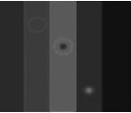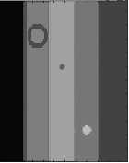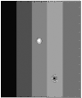
а) б) в)
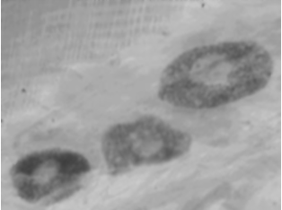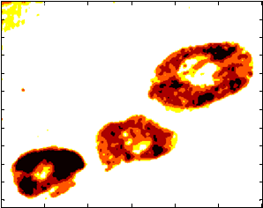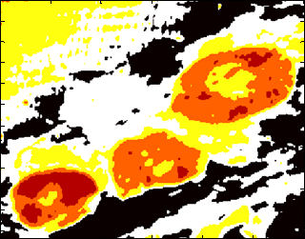
г) д) е)
Рис 1. Обработка изображений предложенным методом и методом k-средних.
Литература:
1. Otsu N. A. A Threshold Selection Method from Gray-level Histograms / N. A. Otsu // IEEE Transactions Systems, Man, Cybernetics— V. 9.—1979.—P.62—66.
2. Chun-mei W. Maximum Variance Image Segmentation Based on Improved Genetic Algorithm / W. Chun-mei, W. Su-zhen, Z. Chong-ming, Z. Jun-zhong // Software Engineering, Artificial Intelligence, Networking and Parallel/Distributed Computing. — V.2. — 2007. — P. 491—494.

